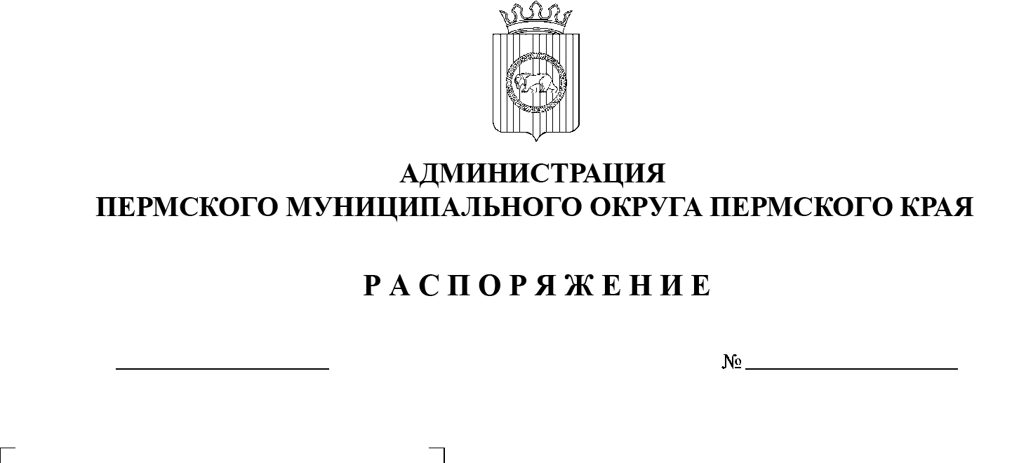
СЭД-2023-299-01-01-07.С-95
Об обучении работников аппарата администрации Пермского муниципального округа Пермского края
в области гражданской обороны и защиты населения от чрезвычайных ситуаций
на 2023 г.
15.03.2023

На основании пунктов 11, 34 части 1 статьи 5, пункта 16 части 1, пунктов 6, 35 части 2 статьи 30 Устава Пермского муниципального округа Пермского края, в целях повышения эффективности подготовки населения Пермского муниципального округа Пермского края в области гражданской обороны, защиты населения и территорий от чрезвычайных ситуаций природного и техногенного характера:
1. Утвердить:
1.1. программу обучения в области гражданской обороны и защиты населения от чрезвычайных ситуаций природного и техногенного характера работников аппарата администрации Пермского муниципального округа Пермского края на 2023 г. согласно приложению 1 к настоящему распоряжению;
1.2. состав учебных групп из числа работников аппарата администрации Пермского муниципального округа Пермского края, подлежащих обучению в области гражданской обороны и защиты от чрезвычайных ситуаций природного и техногенного характера, на 2023 г. согласно приложению 2 к настоящему распоряжению;
1.3. график проведения занятий учебных групп из числа работников аппарата администрации Пермского муниципального округа Пермского края, подлежащих обучению в области гражданской обороны и защиты населения от чрезвычайных ситуаций природного и техногенного характера, на 2023 г. согласно приложению 3 к настоящему распоряжению.
2. Настоящее распоряжение опубликовать в бюллетене муниципального образования «Пермский муниципальный округ» и разместить на официальном сайте Пермского муниципального округа в информационно-телекоммуникационной сети Интернет (www.permraion.ru).
3. Настоящее распоряжение вступает в силу со дня его подписания.
4. Контроль за исполнением настоящего распоряжения возложить на заместителя главы администрации Пермского муниципального округа Пермского края, начальника управления территориальной безопасности администрации Пермского муниципального округа Пермского края Чернятьева А.В.
Глава муниципального округа В.Ю. Цветов

Приложение 1
к распоряжению администрации Пермского муниципального округа Пермского края
от 15.03.2023 № СЭД-2023-299-01-01-07.С-95

ПРОГРАММА
обучения работников аппарата администрации Пермского муниципального округа Пермского края в области гражданской обороны
и защиты населения от чрезвычайных ситуаций природного
и техногенного характера на 2023 г.

№№ тем | Наименование тем | Вид занятия | Кол-во часов
1 | Чрезвычайные ситуации, характерные для Пермского муниципального округа Пермского края (далее – ПМО ПК), присущие им опасности для населения и возможные способы защиты от них работников организации | Беседа | 2
2 | Сигналы оповещения об опасностях, порядок их доведения до населения и действия по ним работников организаций | Беседа | 1
3 | Средства коллективной и индивидуальной защиты работников организаций, а также первичные средства пожаротушения, имеющиеся в организации. Порядок и правила их применения и использования | Практическое занятие | 2
4 | Действия работников организаций по предупреждению аварий, катастроф и пожаров на территории организации и в случае их возникновения | Практическое занятие | 3
5 | Действия работников организаций при угрозе и возникновении на территории ПМО ПК чрезвычайных ситуаций природного, техногенного и биолого-социального характера | Практическое занятие | 3
6 | Действия работников организаций при угрозе террористического акта на территории организации и в случае его совершения | Практическое занятие | 3
7 | Способы предупреждения негативных и опасных факторов бытового характера и порядок действий в случае их возникновения | Семинар | 2
8 | Правила и порядок оказания первой помощи себе и пострадавшим при несчастных случаях, травмах, отравлениях и ЧС. Основы ухода за больными. | Практическое занятие | 3
 | Итого: |  | 19

СОДЕРЖАНИЕ ТЕМ ЗАНЯТИЙ

Тема 1. Чрезвычайные ситуации, характерные для Пермского муниципального округа Пермского края, присущие им опасности для населения и возможные способы защиты от них работников организации.
Понятие о чрезвычайных ситуациях (далее – ЧС). Их классификация по виду и масштабу.
ЧС природного характера, характерные для региона, присущие им опасности и возможные последствия. Наиболее приемлемые способы защиты населения при возникновении данных ЧС. Порядок действий работников организаций в случаях угрозы и возникновения ЧС природного характера при нахождении их на рабочем месте, дома, на открытой местности.
Потенциально опасные объекты, расположенные на территории Пермского муниципального округа Пермского края, и возможные ЧС техногенного характера при авариях и катастрофах на них. Возможные способы защиты работников организаций при возникновении данных ЧС.
Опасности военного характера и присущие им особенности. Действия работников организаций при возникновении опасностей военного характера.
Права и обязанности граждан в области гражданской обороны (далее – ГО) и защиты от ЧС. Ответственность за нарушение требований нормативных правовых актов в области ГО и защиты от ЧС.
Тема 2. Сигналы оповещения об опасностях, порядок их доведения до населения и действия по ним работников организаций.
Сигнал «Внимание всем», его предназначение и способы доведения до населения. Действия работников организаций при его получении в различных условиях обстановки.
Возможные тексты информационных сообщений о ЧС и порядок действий работников организаций по ним.
Другие сигналы оповещения, их назначение, возможные способы доведения и действия работников организаций по ним.
Тема 3. Средства коллективной и индивидуальной защиты работников организаций, а также первичные средства пожаротушения, имеющиеся в организации. Порядок и правила их применения и использования.
Виды, назначение и правила пользования имеющимися в организации средствами коллективной и индивидуальной защиты. Действия работников при получении, проверке, применении и хранении средств индивидуальной защиты.
Практическое изготовление и применение подручных средств защиты органов дыхания.
Действия при укрытии работников организаций в защитных сооружениях. Меры безопасности при нахождении в защитных сооружениях.
Первичные средства пожаротушения и их расположение. Действия при их применении.
Тема 4. Действия работников организаций по предупреждению аварий, катастроф и пожаров на территории организации и в случае их возникновения.
Основные требования охраны труда и соблюдение техники безопасности на рабочем месте.
Основные требования пожарной безопасности на рабочем месте.
Действия при обнаружении задымления и возгорания, а также по сигналам оповещения о пожаре, аварии и катастрофе на производстве.
Тема 5. Действия работников организаций при угрозе и возникновении на территории Пермского муниципального округа Пермского края чрезвычайных ситуаций природного, техногенного и биолого-социального характера.
Мероприятия, которые необходимо выполнить при угрозе возникновения ЧС. Действия по сигналу «Внимание всем» и информационным сообщениям. Что необходимо иметь с собой при объявлении эвакуации.
Действия работников при оповещении о стихийных бедствиях геофизического и геологического характера (землетрясения, извержение вулканов, оползни, сели, обвалы, лавины и др.), во время и после их возникновения.
Действия работников при оповещении о стихийных бедствиях метеорологического характера (ураганы, бури, смерчи, метели, мороз и пр.), во время их возникновения и после окончания.
Действия работников при оповещении о стихийных бедствиях гидрологического характера (наводнения, паводки, цунами и др.), во время их возникновения и после окончания.
Действия работников по предупреждению и при возникновении лесных и торфяных пожаров. Меры безопасности при привлечении работников к борьбе с лесными пожарами.
Повышение защитных свойств помещений от проникновения радиоактивных, отравляющих и химически опасных веществ при ЧС техногенного характера.
Эвакуация и рассредоточение. Защита населения путем эвакуации. Принципы и способы эвакуации. Порядок проведения эвакуации.
Действия работников, оказавшихся в местах ЧС биолого-социального характера, связанных с физическим насилием (разбой, погромы, бандитизм, драки) и большим скоплением людей (массовые беспорядки и др.).
Тема 6. Действия работников организаций при угрозе террористического акта на территории организации и в случае его совершения.
Признаки, указывающие на возможность наличия взрывного устройства, и действия при обнаружении предметов, похожих на взрывное устройство. Действия при получении по телефону сообщения об угрозе террористического характера. Правила обращения с анонимными материалами, содержащими угрозы террористического характера. Действия при захвате в заложники и при освобождении.
Правила и порядок действий работников организаций при угрозе или совершении террористического акта на территории организации.
Тема 7. Способы предупреждения негативных и опасных факторов бытового характера и порядок действий в случае их возникновения.
Возможные негативные и опасные факторы бытового характера и меры по их предупреждению.
Правила обращения с бытовыми приборами и электроинструментом.
Действия при бытовых отравлениях, укусе животными и насекомыми.
Правила содержания домашних животных и поведения с ними на улице.
Правила действий по обеспечению личной безопасности в местах массового скопления людей, при пожаре, на водных объектах, в походе и на природе.
Способы предотвращения и преодоления паники и панических настроений в опасных и чрезвычайных ситуациях.
Тема 8. Правила и порядок оказания первой помощи себе и пострадавшим при несчастных случаях, травмах, отравлениях и ЧС. Основы ухода за больными.
Основные правила оказания первой помощи в неотложных ситуациях.
Первая помощь при кровотечениях и ранениях. Способы остановки кровотечения. Виды повязок. Правила и приемы наложения повязок на раны.
Практическое наложение повязок.
Первая помощь при переломах. Приемы и способы иммобилизации с применением табельных и подручных средств. Способы и правила транспортировки и переноски пострадавших.
Первая помощь при ушибах, вывихах, химических и термических ожогах, отравлениях, обморожениях, обмороке, поражении электрическим током, тепловом и солнечном ударах.
Правила оказания помощи утопающему.
Правила и техника проведения искусственного дыхания и непрямого массажа сердца.
Практическая тренировка по проведению искусственного дыхания и непрямого массажа сердца.
Основы ухода за больными (гигиена комнаты и постели больного; способы смены белья, подгузников; методика измерения температуры, артериального давления; методика наложения повязок, пластырей, компрессов, горчичников, шин, бандажей; основы сочетания лекарственных средств и диет).
Возможный состав домашней медицинской аптечки.

Приложение 2
к распоряжению администрации Пермского муниципального округа Пермского края
от 15.03.2023 № СЭД-2023-299-01-01-07.С-95

СОСТАВ
учебных групп из числа работников аппарата администрации Пермского муниципального округа Пермского края, подлежащих обучению в области гражданской обороны и защиты от чрезвычайных ситуаций, на 2023 г.

№ п\п | № группы | Наименование отделов | Ф.И.О.  руководителя группы
1. | Группа № 1 | Общий отдел  Отдел мобилизационной подготовки | Филип И.В.  Ширинкин А.Б.
2. | Группа № 2 | Финансовый отдел  Отдел внутренней политики  Отдел муниципальной службы и противодействия коррупции | Порошина Л.Л.  Самойленко Е.Б.  Князева И.В.

Приложение 3
к распоряжению администрации Пермского муниципального округа Пермского края
от 15.03.2023 № СЭД-2023-299-01-01-07.С-95

ГРАФИК
проведения занятий учебных групп из числа работников аппарата администрации Пермского муниципального округа Пермского края, подлежащих обучению в области гражданской обороны и защиты населения от чрезвычайных ситуаций природного и техногенного характера, на 2023 г.

Год | 2023 год
Месяц | Март | Апрель | Май | Июнь | Июль | Сентябрь | Октябрь | Ноябрь | Декабрь
Дата | 16.03 | 13.04 | 18.05 | 13.06 | 18.07 | 14.09 | 12.10 | 16.11 | 14.12
Группа  № 1 | Тема № 1 | Тема № 2 | Тема № 3 | Тема № 4 | Тема № 5 | Тема № 6 | Тема № 7 | Тема № 8  Занятие № 1 | Тема № 8  Занятие № 2
Дата | 15.03 | 12.04 | 17.05 | 12.06 | 17.07 | 13.09 | 11.10 | 15.11 | 13.12
Группа  № 2 | Тема № 1 | Тема № 2 | Тема № 3 | Тема № 4 | Тема № 5 | Тема № 6 | Тема № 7 | Тема № 8  Занятие № 1 | Тема № 8  Занятие № 2

Начало занятий с 10:00.

Беседа – это вопросно-ответный метод организации и осуществления процесса обучения работающего населения в области ГО и ЧС. Он представляет собой диалогический путь изложения и обсуждения учебной информации, когда содержание материала знакомо обучаемым или близко к их жизненной практике, но при этом их теоретическая подготовка не превышает среднего уровня

